Долгожданная весна
Этот праздник принесла.
Праздник наших милых дам,
Счастья, дорогие, вам!
Все цветы со всей Земли
Заслужили только вы.
Столько нежности, тепла
Вы приносите всегда.
Будьте ярки и красивы,
Обаятельны, любимы.
Пусть блестит в ваших глазах
Лишь счастливая слеза.
8 Марта в детском саду - праздник, который символизирует собой приход весны. 8 марта - международный женский день, праздник нежности, ласки и красоты. В этот прелестный день ни одна женщина не остается без внимания и подарков. С весенней капелью, солнечными лучами пришёл мамин праздник к нам в детский сад. С 02. - 06. 03. 2020г. в нашем детском саду прошли утренники, посвященные этому замечательному празднику.
В празднично украшенном зале дети поздравляли мам и бабушек с этим замечательным праздником: пели добрые и ласковые песни, читали трепетные стихи, исполняли шуточные сценки, танцевали зажигательные польки и романтичные вальсы.
Гостями праздника были: озорной Карлсон и Фрекен Бок, сказочная Фея, которые дарили радостное настроение, веселье и задор. В праздничных играх и эстафетах активно принимали участие и дети, и родители.
Праздничное весеннее настроение, весёлые детские улыбки зарядили энергией всех участников и гостей детского сада!
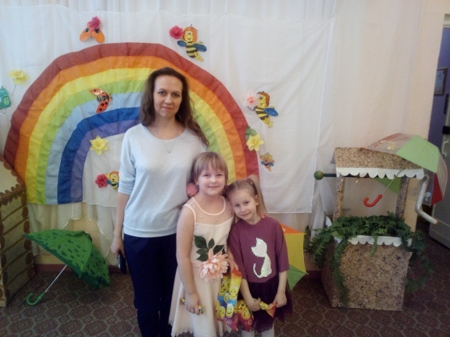
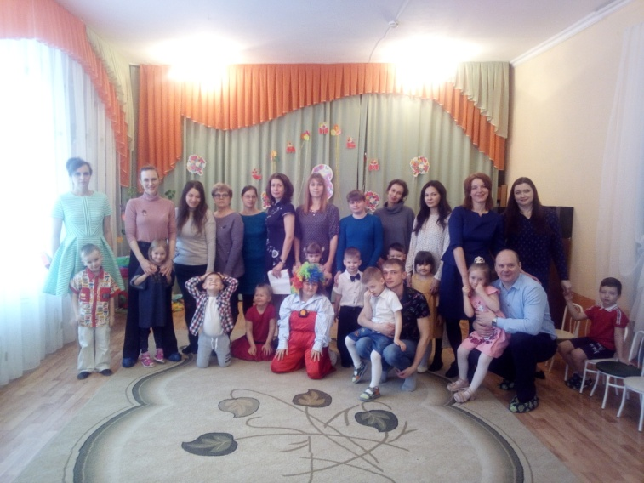
Абрамова Е.М., старший воспитатель

